Let’s Have a Treat!
一、請將單字的中文及英文寫出，每格2分，共66分
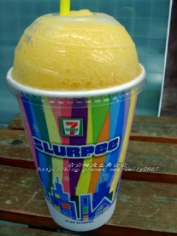  (1) | 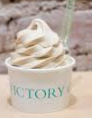  (2) | 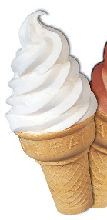  (3)
- 中文:______________________  - 英文: S____________________ | - 中文:_____________________  - 英文: F_________ __________ | - 中文:_____________________  - 英文: S____ _____ ____ ____
(4)  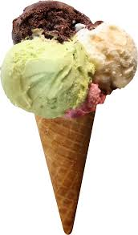 | 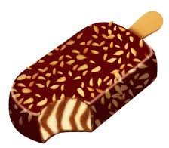  (5) | 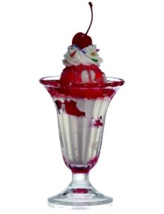  (6)
- 中文:_____________________  - 英文: I_________ __________ | - 中文:_____________________  - 英文: I_____ ________ _____ | - 中文:_____________________  - 英文: S___________________
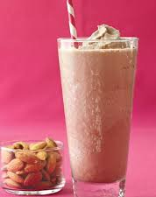  (7) | 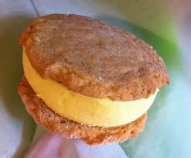  (8) | 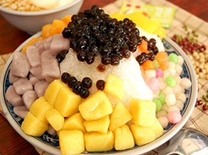  (9)
- 中文:_____________________  - 英文: M____________________ | - 中文:_____________________  - 英文: I_____ _____ ________ | - 中文:_____________________  - 英文: S_____________ ______
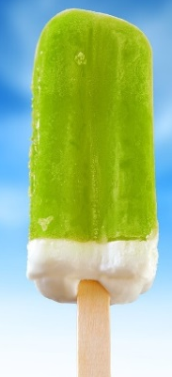  (10) | 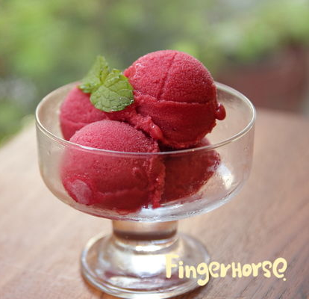  (11)
- 中文:_____________________  - 英文: I_________ __________ | - 中文:_____________________  - 英文: S___________________

二、課文填空，每格2分，共44分

1. The air conditioner _______ _______________(work) very well. 這台冷氣機現在的運轉有點問題

2. Taylor _______ _______________(sweat). Taylor正在流汗

3. _______ _______ she keep __________? 她如何能夠保持涼爽

4. Rob ___________(know) . Rob知道

5. He ___________ (have) ________ _____________. 他有冰淇淋

6. Taylor and Alex go and __________ some, ___________. Taylor 跟Alex也拿了一些冰淇淋

7. Chocolate ____ Taylor’ s ____________ ___________. ___________是Taylor最喜歡的口味

8. Vanilla ____ Alex’ s ____________. ___________是Alex最喜歡的

9. _________ he also ___________(like) green tea ice cream. 但他還是喜歡綠茶冰淇淋

三、加分題，第一題2分，第二題3分，共5分
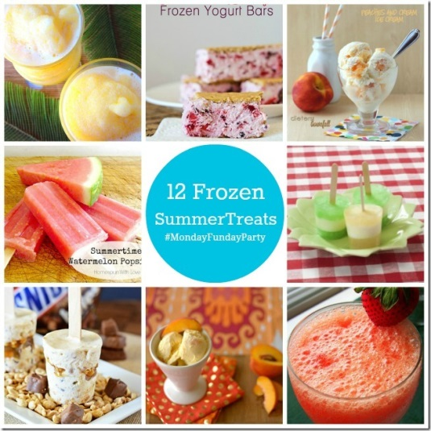
1. Let’s Have a Treat 的 Treat 在本課是甚麼意思？ ＿＿＿＿＿＿＿＿＿＿

2. Treat 還有另一個意思是？ ________________

